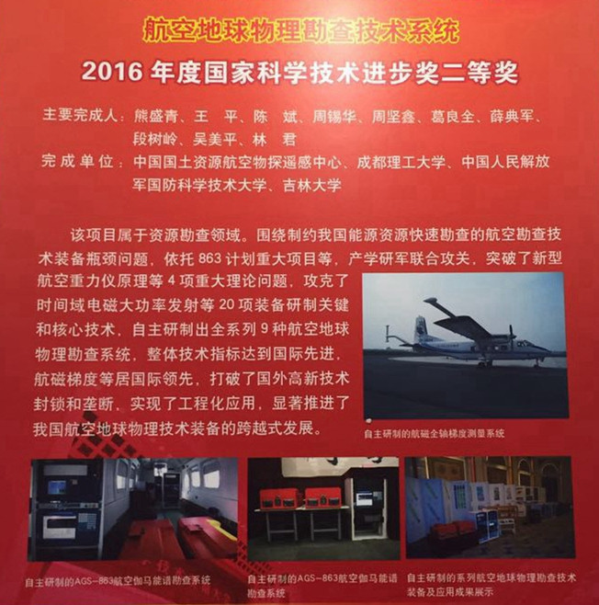

国家地球物理探测仪器工程技术研究中心主任林君教授参与完成的获奖项目展示

